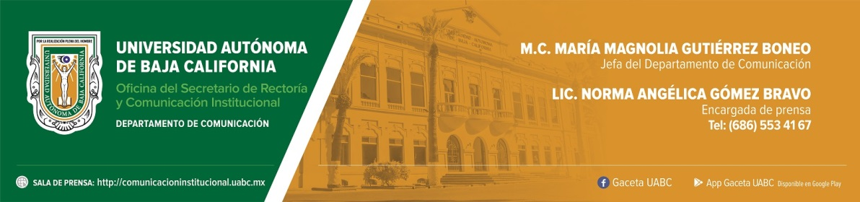
BOLETÍN 059/2022-1

Renueva convenio de colaboración UABC
y la empresa Magna International Pte Ltd

- La colaboración inició hace 17 años a través del Instituto de Ingeniería.

Mexicali, Baja California, jueves 21 de abril de 2022.- Se renovó por un periodo de tres años el convenio de colaboración entre la Universidad Autónoma de Baja California (UABC) y la empresa Magna International Pte Ltd, que forma parte del corporativo Grupo Magna de Singapur, uno de los principales líderes mundiales en tecnología preventiva de la corrosión, lubricantes especiales y limpieza.

Para formalizar dicha renovación de convenio se llevó a cabo una ceremonia virtual encabezada por el rector de la UABC, doctor Daniel Octavio Valdez Delgadillo y el doctor Nelson Cheng, CEO de Magna International, quienes se manifestaron complacidos por prolongar la colaboración que inició hace 17 años a través del Instituto de Ingeniería.

En el convenio se establece que: se realizarán conjuntamente proyectos de investigación que beneficien a ambas partes; la UABC, por medio del Departamento de Corrosión y Materiales Avanzados del Instituto de Ingeniería, desarrollará productos que requiera el mercado industrial, mientras que Magna facilitará la producción y comercialización, y se continuará con la publicación de artículos y libros para difundir los resultados de las investigaciones.

Además, con el convenio se instituyó la beca de posgrado Cheng Kim Bing-UABC, cuyo primer beneficiado es el maestro Jorge Salomón Salvador Carlos, estudiante de doctorado del Instituto de Ingeniería, que por cada año académico recibirá un monto de 4,000 dólares. “Agradezco por el honor de ser beneficiado con la beca, la cual me ayudará a mi desarrollo como investigador y para mi proyecto de investigación”, mencionó el maestro Salvador Carlos, quien además se comprometió a apoyar a otro estudiante que también lo requiera.

El doctor Valdez Delgadillo agradeció la confianza que Magna International ha depositado en la UABC. “Yo creo en la educación que México brinda y en la educación pública que se da en Baja California, por lo tanto agradezco que ustedes tengan confianza en la UABC. Doctor Nelson, tenga la seguridad de que seguiremos trabajando por nuevos proyectos y seguir colaborando entre Magna International y UABC”, manifestó.

Por su parte, el doctor Nelson Cheng, mencionó que gracias a la colaboración con la Universidad se han alcanzados diversos logros, como un producto desinfectante que revolucionó el uso de los cubrebocas en Singapur y en diversos países al inicio de la pandemia por COVID-19, ya que se podían desinfectar y reutilizar alrededor de dos o tres veces. “Esta fue una colaboración muy significativa en la que desarrollamos un proyecto con el que contribuimos para disminuir la contaminación y beneficiamos a muchas personas en su salud”.

Este producto se logró con la participación del doctor Benjamín Valdez Salas, investigador del Instituto de Ingeniería y se derivó del Sanitizante Cimarrón que actualmente comercializa esta unidad académica. Cabe mencionar que ambos productos son fórmulas distintas, pero cada uno mantiene una efectividad del 99.999 % de desinfección.

Finalmente, el director del Instituto de Ingeniería, Mario Alberto Curiel Álvarez, destacó la importancia de esta colaboración con una empresa y un corporativo de alta tecnología como lo es el Grupo Magna. “Podremos seguir posicionando a la UABC en la cima a nivel nacional e internacional ahora que se ha consolidado la renovación del convenio con Grupo Magna”, manifestó.

En la firma de convenio se contó con la presencia del doctor Benjamín Valdez Salas; doctor David Guadalupe Toledo Sarracino, titular de la Coordinación General de Vinculación y Cooperación Académica; doctor Juan Guillermo Vaca Rodríguez, titular de la Coordinación General de Investigación y Posgrado; maestro Alberto Guerrero Reyes, titular de la Oficina del Secretario de Rectoría y Comunicación Institucional, así como del maestro Jorge Salomón Salvador Carlos, quien recibió la primera beca de posgrado Cheng Kim Bing-UABC. También se contó con la presencia del maestro Patrick Moe Kyaw, vicepresidente de Magna International Pte Ltd.

